coulissant rpt
de la gamme soleal gy

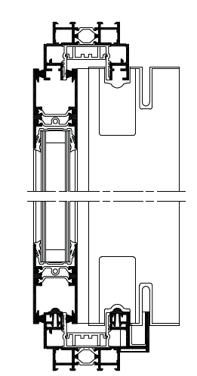

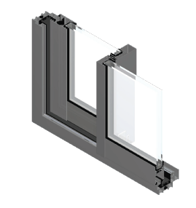

104mm 33mm
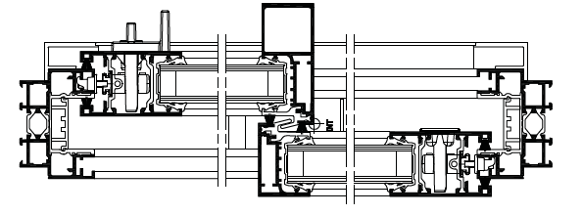

A/ Descriptif type APS
- Système
La menuiserie sera composée de fenêtre et/ou de porte fenêtre coulissante à … vantaux (de 2 à 8 vantaux au choix) en profilé aluminium à rupture de pont thermique de la gamme SOLEAL GY de chez Technal ou de qualité et de technicité strictement équivalente.
- Traitement de surface
Traitement de surface par laquage teinte RAL (ou autre) de type …. ou Traitement de surface par anodisation de type…
- Remplissage
Remplissage de type double vitrage certifié CEKAL de chez … de composition…. avec isolateur de type….
Transmission lumineuse TL (EN410) : … et / ou de la fenêtre TLw
Facteur solaire Sg (EN410) : …et / ou de la fenêtre Sw….
- Performances
/ Thermique : La menuiserie justifiera d’un Uw maximum de ….. W/m².K, obtenu en utilisant un double vitrage proposant un Ug de …. W/m²K et un intercalaire proposant Psi de …. W/m²K.
Pour une ou plusieurs applications représentatives du projet (choix et quantité à définir par la maitrise d’œuvre) un calcul thermique validé par le CSTB sera à fournir par l’entreprise adjudicataire du présent lot.
/ Acoustique : L’ensemble menuisé justifiera selon EN ISO 10140 & EN ISO 717 & EN fenêtre 14351-1 d’un affaiblissement acoustique de …
/ AEV : L’ensemble menuisé, par sa situation géographique, justifiera d’un classement Air Eau Vent de type : A…E…V…
/ Perméabilité à l’air Q4 et Q100 : L’ensemble menuisé justifiera d’un Q4 maxi de … et Q100 maxi de…
B/ Descriptif type PRO
La menuiserie sera composée de fenêtre et/ou de porte fenêtre coulissante à … vantaux (de 2 à 8 vantaux au choix) en profilé aluminium à rupture de pont thermique de la série SOLEAL GY de chez Technal ou de qualité et de technicité strictement équivalente.
Le fabricant du système constructif qui fournira l’entreprise adjudicataire du présent lot devra être en mesure de fournir le certificat de qualité Iso 14001.
- ProfilÉs
Les profilés utiliseront un alliage d’aluminium de qualité bâtiment REDUXA 4.0 qui justifiera d’une empreinte carbone maximale de 4,0kg de CO2/kg d’aluminium.
Ces profilés seront conformes à la norme NF EN 14024 et bénéficieront de la certification « NF 252 – Profilés Aluminium RPT ».
La rupture thermique sera assurée par deux barrettes isolantes serties. Elles seront à base de polyamide PA6.6 chargées à 25% de fibre de verre.
Le profilé périphérique disposera de rainure pouvant recevoir un profilé de type couvre joint, bavette, tapée ou autre habillage nécessaire et proposera une profondeur de :
55 mm ou 65 mm pour le profilés périphérique 2 rails (choix fonction de la performance thermique du projet)
ou 106 mm pour le profilés périphérique 3 rails
ou 157 mm pour le profilé périphérique 4 rails
On rapportera en traverse basse, un chemin de roulement en aluminium.
Le montage ouvrant/dormant proposera une face vue de 104mm. Les montants intermédiaires proposeront une face vue de 33mm.
Dans le cas d’un battement central par percussion, la face vue sera de 136mm.

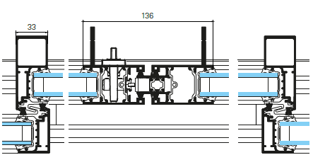

Battement central à percussion et montants intermédiaires

En option traverse basse PMR : Il sera mis en œuvre une rampe d'accès assurant la liaison du dormant avec le sol extérieur ainsi qu’une rehausse PVC entre les rails bas pour faciliter le passage conformément à réglementation PMR (personnes à mobilité réduite).

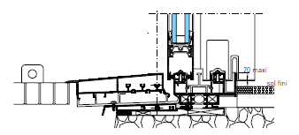

Seuil PMR

L’assemblage se fera par coupe d'onglet avec 2 équerres à goupiller, visser ou sertir placées dans les chambres des profilés et l’application d’une colle bi-composant pour assurer la rigidité des coupes et/ou l’assemblage se fera par Coupe droite par emboîtement des traverses dans les montants. La liaison sera réalisée par vis inox avec bout pilote pour l'ensemble des traverses.
L’isolation sera renforcée par la mise en œuvre de boucliers PVC situés entre les rails créant des chambres d'isolations complémentaires.
L’étanchéité sera réalisée par un talon d'étanchéité en EPDM positionné entre les rails et qui assurera la continuité d'étanchéité avec les ouvrants.
En option : Réalisation d’un coulissant d’angle.

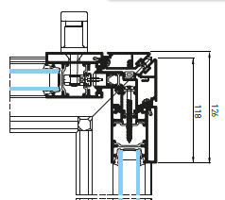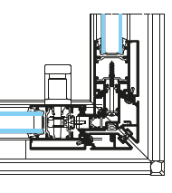
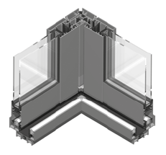
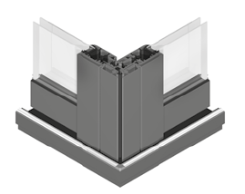

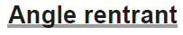

L’angle rentrant ou sortant de 90° de la façade sera réalisé par un coulissant d’angle qui une fois ouvert, libèrera en totalité la baie (aucun poteau en angle). En position fermée la face vue de l’angle sera de 126 mm.
Conformément au NF DTU 39 P1 les orifices de drainage dans les traverses auront une section minimale de 50 mm² et leur nombre sera d’au moins un orifice par tranche de 500mm de feuillure basse.
La technique du drainage des eaux du système constructif employé sera la technique dite du drainage caché. L’utilisation de busette pour le drainage des eaux ne sera pas autorisée.
Le drainage des rails bas sera réalisé par l’intermédiaire de trous oblongs, supportant des clapets anti-refoulement non visibles de l'extérieur. Les boucliers thermiques permettront une circulation des eaux et le drainage du recueil des eaux de condensation et des eaux d'infiltrations.
L’étanchéité des remplissages sera réalisée par la mise en œuvre de joints « portefeuille » EPDM à solin réduit de couleur noire.
Dans le cadre de châssis composé on pourra réaliser un ou des châssis fixes attenants.
Le cadre périphérique sera réalisé par un profilé tubulaire multi chambres de 52 mm de face visible. Les montants ou traverses intermédiaires proposeront une face vue de 77 mm ou plus selon dimensionnement statique.
Le profilé disposera de rainure pouvant recevoir un profilé de type couvre joint, bavette, tapée ou autre habillage si nécessaire. Dans le cas d'assemblage de châssis en bande filante, des profilés spécifiquement adaptés par le fabricant seront mis en œuvre.
- Traitement de surface :
Les profilés du système constructif employés seront de qualité marine.
Le fabricant du système constructif sera certifié Qualicoat seaside pour garantir une très haute qualité de traitement
LAQUAGE
Les profils seront laqués teinte RAL ou autres selon le choix de l’architecte de type….
Le laquage sera réalisé dans un atelier industriel bénéficiant du label QUALICOAT, avec une poudre polyester polymérisée par un passage au four d’épaisseur de 60 à 80 microns.
ou Anodisation
Les profilés recevront une couche d’anodisation de classe 20 (20 microns).
La coloration sera réalisée suivant le procédé électrolytique (pigments métallique) de type…. Ce traitement de surface justifiera du label Qualanod.
- Quincailleries et accessoires :
Les accessoires utilisés justifieront de validations conjointes avec le système constructif précédemment décrit et seront de la même finition que les profilés.
Les chariots de roulement proposeront des roulettes simples ou doubles (fonction du poids du vantail jusqu’à 200kg/vantail) constituées d'un corps en matériau isolant conservant la rupture de pont thermique des traverses basses. Ces roulettes seront réglables par vis accessibles permettant leur changement éventuel sans démontage du vantail en conformité avec la norme NF 23-301.et sans dégonder l'ouvrant. Galets de roulement à bandage polyamide décolletés montés sur roulement à aiguilles et axe inox.
Fermetures manuelles par boîtier serrure avec mouvement de condamnation par rotation. Mécanisme anti-fausse manœuvre intégré au boîtier.
Fermeture 1 point.
ou Fermeture 3 points à têtière filante en inox.
ou fermeture 4 points à têtière filante en inox..
Verrouillage à clé par cylindre européen
ou Ouvrant pompier : La partie ouvrante sera réalisée avec le même profilé que les autres fenêtres.
Elle sera équipée d’une fermeture à carré pompier conforme à l’usage.
Aucun autre système de fermeture et/ou d’ouverture ne viendra contrarier le bon fonctionnement de l’ouvrant pompier.
La manœuvre sera assurée par :
une poignée de tirage intérieure avec bouton de manœuvre
ou une poignée de tirage à manœuvre extérieure à clé, à coupler avec une poignée à manœuvre intérieure
ou une poignée à anse «design droit» avec manœuvre intégrée
ou une poignée à anse «arrondie» avec manœuvre intégrée.
ou Bouton de manœuvre sur plaque.

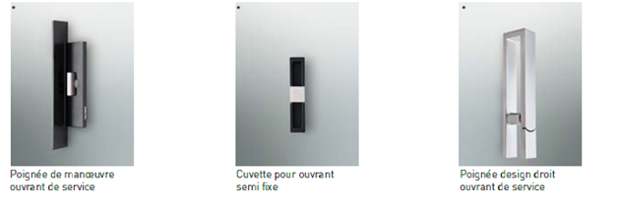
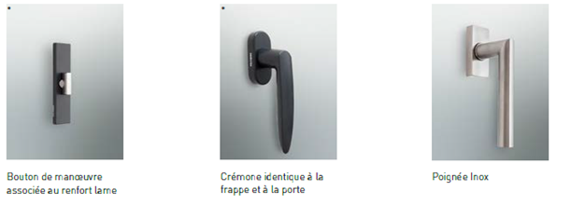

- REMPLISSAGE
Le remplissage sera de type double vitrage certifié CEKAL de chez … de composition…. avec isolateur de type….
Transmission lumineuse TL (EN410) : … et / ou de la fenêtre TLw
Facteur solaire Sg (EN410) : …et / ou de la fenêtre Sw….
- PERFORMANCES
/ Thermique : La menuiserie justifiera d’un Uw maximum de ….. W/m².K.
Pour une ou plusieurs applications représentatives du projet (choix et quantité à définir par la maitrise d’œuvre) un calcul thermique validé par le CSTB sera à fournir par l’entreprise adjudicataire du présent lot.
/ Acoustique : L’ensemble menuisé justifiera selon EN ISO 10140 & EN ISO 717 & EN fenêtre 14351-1 d’un affaiblissement acoustique de …
/ AEV : L’ensemble menuisé, par sa situation géographique, justifiera d’un classement Air Eau Vent de type : A…E…V…
/ Perméabilité à l’air Q4 et Q100 : L’ensemble menuisé justifiera d’un Q4 maxi de … et Q100 maxi de…

Pour toutes informations complémentaires vous pouvez consulter notre site internet www.technal.com/

Vous pouvez également contacter votre responsable prescription régionale :

